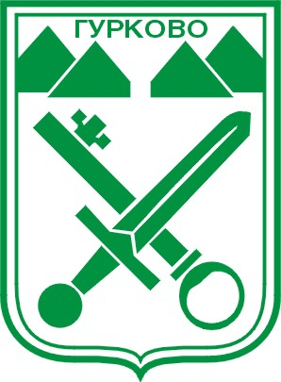

ОБЩИНСКИ СЪВЕТ-ГУРКОВО

На 22 юни 2020 год. на Интернет страницата на Община Гурково бе публикуван Проект на Правилник за организацията и дейността на Общински съвет - Гурково, неговите комисии и взаимодействието му с общинската администрация и покана към заинтересованите страни в 30-дневен срок да изразят своите мнения, становища, предложения и възражения по предложения проект .

ПОДАТЕЛ | ПРЕДЛОЖЕНИЕ | ПРИЕМА СЕ/ НЕ СЕ ПРИЕМА ПРЕДЛОЖЕНИЕТО | МОТИВИ
ЗАБЕЛЕЖКА: В деловодството на Общински съвет - Гурково няма заведени писмени мнения, становища, предложения и възражения по Проекта на Правилник за организацията и дейността на Общински съвет - Гурково, неговите комисии и взаимодействието му с общинската администрация, публикуван на 22 юни 2020 година на Интернет страницата на Община Гурково. Такива не са постъпили и чрез електронната поща на Общински съвет- Гурково.
Дата: 23.07.2020 г.
Изготвил справката: Гочо Гочев – Председател на Общински съвет - Гурково

